МИНИСТЕРСТВО ОБРАЗОВАНИЯ И НАУКИ РЕСПУБЛИКИ ТАТАРСТАН

ул.Кремлевская, д. 9, г. Казань, 420111
ТАТАРСТАН РЕСПУБЛИКАСЫ МӘГАРИФ ҺӘМ ФӘН

МИНИСТРЛЫГЫ

Кремль ур., 9 нчы йорт, Казан шәһәре, 420111

Телефон: (843) 294-95-90, факс 292-93-51. E-mail: Minobr.Priemnaya@tatar.ru. www.mon.tatarstan.ru

№

На № от

Начальникам отделов (управлений) образования исполнительных комитетов
муниципальных образований Республики Татарстан

О направлении методических рекомендаций

Уважаемые коллеги!

Министерство образования и науки Республики Татарстан направляет письмо Министерства просвещения Российской Федерации от 12.11.2021 № 07-6757 о направлении методических рекомендаций, содержащих типовые формы и порядок взаимодействия органов и учреждений системы профилактики безнадзорности и правонарушений несовершеннолетних, в целях информирования и использования в работе.
Приложение: на 21 л. в 1 экз.

Первый заместитель
министра А.И.Поминов

Г.Н. Галиева 8(843) 294-95-70



М И Н И С Т Е Р С Т В О П Р О С В Е Щ Е Н И Я Р О С С И Й С К О Й Ф Е Д Е Р А Ц И И
( МИНПРОСВЕЩЕНИЯ РОССИИ)
Каретный Ряд, д. 2, Москва, 127006
Тел. (495) 539-55-19; факс (495) 587-01-13; e-mail: info@edu.gov.ru
ОГРН 1187746728840; ИНН/КПП 7707418081/770701001
МШРГ-3 20 г. №

Комиссии по делам несовершеннолетних
и защите их прав субъектов Российской Федерации

О представлении информации Протокол заседания Правительственной комиссии от 30 июня 2020 г. № 25,
раздел IV, пункт 7

В дополнение к письму от 20 августа 2021 г. № 07-4671 о разработке методических рекомендаций, содержащих типовые формы и порядок взаимодействия органов и учреждений системы профилактики безнадзорности и правонарушений несовершеннолетних (далее – методические рекомендации), Минпросвещения России направляет доработанные с учетом поступивших предложений методические рекомендации для применения в деятельности.

Приложение: на 20 л. в 1 экз.

Ответственный секретарь Правительственной комиссии
по делам несовершеннолетних и защите их прав,
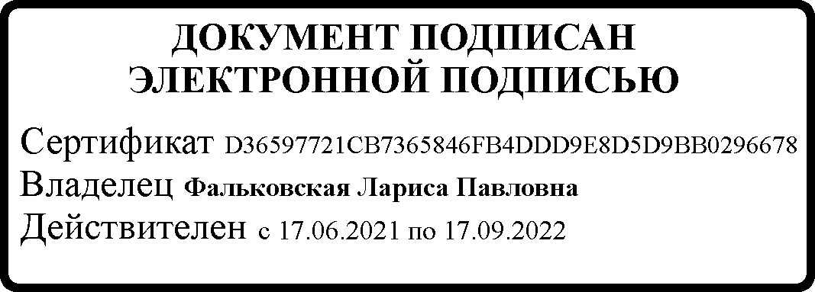
директор Департамента государственной политики в сфере защиты прав детей
Минпросвещения России Л.П. Фальковская
МШЭП

Овчинникова А.В.
(495) 587-01-10, доб. 3085

О представлении информации – 07

Методические рекомендации о типовых формах и порядке взаимодействия органов и учреждений системы профилактики безнадзорности и правонарушений несовершеннолетних

2021 г.
Документ создан в электронной форме. № 16397/21 от 13.12.2021. Исполнитель: Галиева Г.Н. Страница 3 из 23. Страница создана: 13.12.2021 12:24

Методические рекомендации
о типовых формах и порядке взаимодействия органов и учреждений системы профилактики безнадзорности и правонарушений несовершеннолетних

Общие положения

1.1. Методические рекомендации о типовых формах и порядке взаимодействия органов и учреждений системы профилактики безнадзорности и правонарушений несовершеннолетних (далее соответственно – Методические рекомендации, типовые формы, порядок взаимодействия, система профилактики) для комиссий по делам несовершеннолетних и защите их прав (далее – комиссии) и иных органов и учреждений системы профилактики, разработанные в рамках исполнения пункта 7 раздела I межведомственного комплекса дополнительных мер по развитию системы профилактики безнадзорности и правонарушений несовершеннолетних на 2020 – 2021 годы, утвержденного протоколом заочного заседания Правительственной комиссии по делам несовершеннолетних и защите их прав от 30 июня 2020 г. № 25, в соответствии с Федеральным законом от 24 июня 1999 г. № 120-ФЗ «Об основах системы профилактики безнадзорности и правонарушений несовершеннолетних» (далее – Федеральный закон № 120-ФЗ) и иными нормативными правовыми актами Российской Федерации, регламентирующими организацию деятельности органов и учреждений системы профилактики, направлены на определение единых подходов к условиям организации межведомственного взаимодействия, алгоритмизацию форм взаимодействия при организации работы по случаям различной типологии.
Методические рекомендации адресованы комиссиям и иным органам и учреждениям системы профилактики, а также органам исполнительным органам государственной власти субъектов Российской Федерации, обеспечивающим деятельность комиссий субъектов Российской Федерации, органам местного самоуправления, обеспечивающим деятельность территориальных (муниципальных) комиссий.

Методические рекомендации – 07
3

Методические рекомендации могут являться основой для разработки либо совершенствования нормативных правовых актов субъектов Российской Федерации, органов местного самоуправления, регламентирующих вопросы взаимодействия органов и учреждений системы профилактики.
При организации межведомственного взаимодействия органов и учреждений системы профилактики представляется целесообразным применение:
Примерного порядка межведомственного взаимодействия по вопросам выявления, предупреждения и устранения нарушений прав и законных интересов несовершеннолетних (письмо Министерства образования и науки Российской Федерации от 27 августа 2018 г. № 07-5310);
Примерного порядка взаимодействия органов и учреждений системы профилактики безнадзорности и правонарушений несовершеннолетних по вопросам оказания помощи в трудовом и бытовом устройстве, а также иных видов помощи несовершеннолетним, освобожденным из учреждений уголовно-исполнительной системы либо вернувшимся из специальных учебно-воспитательных учреждений закрытого типа (письмо Министерства образования и науки Российской Федерации от 30 марта 2018 г. № 07-1845);
рекомендаций об организации межведомственного взаимодействия органов и учреждений системы профилактики безнадзорности и правонарушений несовершеннолетних с использованием технологии «единого окна» и о совершенствовании информационно-консультативной и психологической помощи детям и их родителям (письмо Министерства образования и науки Российской Федерации от 29 ноября 2017 г. № 07-6936);
методических рекомендаций по совершенствованию межведомственного взаимодействия органов и учреждений системы профилактики безнадзорности и правонарушений несовершеннолетних по вопросам организации профилактической работы с семьями, находящимися в социально опасном положении (письмо Министерства образования и науки Российской Федерации от 23 августа 2017 г. № ТС-702/07) (далее – рекомендации по совершенствованию межведомственного взаимодействия);

методических рекомендаций по межведомственному взаимодействию органов и учреждений системы профилактики безнадзорности и правонарушений несовершеннолетних по вопросам оказания помощи осужденным несовершеннолетним, отбывающим наказания, не связанные с лишением свободы, и несовершеннолетним, освобождающимся из мест лишения свободы (письмо Министерства образования и науки Российской Федерации от 28 июля 2016 г. № 07-3188) (в части непротиворечащей письму Министерства образования и науки Российской Федерации от 30 марта 2018 г. № 07-1845);
методических рекомендаций по вопросам совершенствования индивидуальной профилактической работы с обучающимися с девиантным поведением (письмо Министерства образования и науки Российской Федерации от 28 апреля 2016 г. № АК-923/07);
Примерного порядка взаимодействия органов и учреждений системы профилактики безнадзорности и правонарушений несовершеннолетних, а также иных организаций по вопросам осуществления профилактики самовольных уходов детей из семей и государственных организаций, содействию их розыска, а также проведения социально-реабилитационной работы с детьми (письмо Министерства образования и науки Российской Федерации от 14 апреля 2016 г. № 07-1545);
методических рекомендаций о порядке признания несовершеннолетних и семей находящимися в социально опасном положении и организации с ними индивидуальной профилактической работы (письмо Министерства образования и науки Российской Федерации от 1 декабря 2015 г. № ВК-2969/07).

Порядок взаимодействия органов и учреждений системы профилактики безнадзорности и правонарушений несовершеннолетних

  - Субъектами межведомственного взаимодействия являются: комиссии по делам несовершеннолетних и защите их прав; органы управления социальной защитой населения;
учреждения социального обслуживания;

специализированные учреждения для несовершеннолетних, нуждающихся в социальной реабилитации;
органы, осуществляющие управление в сфере образования;
организации, осуществляющие образовательную деятельность;
специальные учебно-воспитательные учреждения открытого и закрытого типа; организации для детей-сирот и детей, оставшихся без попечения родителей; органы опеки и попечительства;
органы по делам молодежи;
учреждения органов по делам молодежи; органы управления здравоохранением;
медицинские организации; органы службы занятости; органы внутренних дел;
подразделения по делам несовершеннолетних органов внутренних дел;
центры временного содержания для несовершеннолетних правонарушителей органов внутренних дел;
учреждения уголовно-исполнительной системы (следственные изоляторы, воспитательные колонии и уголовно-исполнительные инспекции).
Кроме того при необходимости дополнительных ресурсов к участию в межведомственном взаимодействии могут быть привлечены иные государственные (муниципальные) органы и учреждения, общественные объединения, другие заинтересованные лица, в пределах их компетенции в порядке, установленном законодательством Российской Федерации и (или) законодательством субъектов Российской Федерации, нормативными правовыми актами органов местного самоуправления, а также постановлениями комиссий субъектов Российской Федерации и (или) территориальных (муниципальных) комиссий.
  - Виды деятельности, осуществляемой в рамках межведомственного взаимодействия:

выявление и устранение причин и условий, способствующих безнадзорности, беспризорности, правонарушениям и антиобщественным действиям несовершеннолетних;
выявление несовершеннолетних и семей, находящихся в социально опасном положении;
организация индивидуальной профилактической работы с несовершеннолетними и семьями, находящимися в социально опасном положении;
общепрофилактическая деятельность¹ в целях предупреждения безнадзорности и правонарушений несовершеннолетних, обеспечения их безопасности, сохранности жизни и здоровья с учетом современных рисков и угроз;
обеспечение защиты прав и законных интересов несовершеннолетних; выявление и пресечение случаев вовлечения несовершеннолетних
в совершение преступлений, других противоправных и (или) антиобщественных действий;
выявление случаев склонения несовершеннолетних к суицидальным действиям, принятие мер по устранению их причин и условий, а также по оказанию комплексной помощи пострадавшим детям;
иные виды деятельности в сфере профилактики.
Координируют деятельность органов и учреждений системы профилактики по предупреждению безнадзорности, беспризорности, правонарушений и антиобщественных действий несовершеннолетних, выявлению и устранению причин и условий, способствующих этому, обеспечению защиты прав и законных интересов несовершеннолетних, социально-педагогической реабилитации несовершеннолетних, находящихся в социально опасном положении, выявлению

¹ Под общепрофилактической деятельностью в указанном случае понимается деятельность органов и учреждений системы профилактики, иных заинтересованных ведомств, направленная на предупреждение неблагополучия несовершеннолетних, нарушений их прав и законных интересов, антиобщественного и противоправного поведения, а также на формирование у детей навыков здорового образа жизни, организации позитивного досуга, повышение правовой грамотности, вовлечение в общественно-полезную деятельность и иная превентивная работа в отношении лиц (группы лиц) до выявления сведений о совершении ими правонарушений и антиобщественных действий.

и пресечению случаев вовлечения несовершеннолетних в совершение преступлений, других противоправных и (или) антиобщественных действий, а также случаев склонения их к суицидальным действиям, комиссии.
В рамках осуществления межведомственного взаимодействия по тематическому направлению профилактической деятельности возможно определение субъекта межведомственного взаимодействия – координатора направления с обеспечением обязательного информирования о ходе реализации мер соответствующей комиссии.
  - Формы межведомственного взаимодействия отражены в рекомендациях по совершенствованию межведомственного взаимодействия и включают:
межведомственный анализ и межведомственное прогнозирование;
выработку единой стратегии взаимодействия путем разработки, реализации и анализа исполнения межведомственных документов планирования: планов, комплексов мер, программ и иных;
проведение заседаний комиссий, а также созданных ими (по их решению) совещательных органов: рабочих групп, советов, штабов, консилиумов и иных;
разработку совместных актов: указаний, правил, порядков, регламентов, обязательных для выполнения субъектами взаимодействия;
разработку и реализацию межведомственных планов (программ) индивидуальной профилактической работы;
согласование документов, необходимых для организации межведомственного взаимодействия;
проведение совместных мероприятий, проектов, операций, проверок (посещений) организаций и иных;
рабочие встречи (совещания) руководителей либо иных представителей субъектов межведомственного взаимодействия;
информационное межведомственное взаимодействие; иные формы взаимодействия.
  - Условия (требования) организации межведомственного взаимодействия:

разграничение функций между субъектами взаимодействия на всех уровнях совместной работы (определение конкретных исполнителей, закрепление за ними перечня мер (мероприятий) в рамках ведомственной компетенции и выработанных при согласовании регламента взаимодействия по соответствующему вопросу, а также установление сроков исполнения мер (мероприятий);
обеспечение конфиденциальности полученной в процессе межведомственного взаимодействия информации;
активное и ответственное исполнение позиций порядка межведомственного взаимодействия, в том числе в части:
соблюдения сроков исполнения мероприятий,
качества исполнения совместно принятых решений,
своевременного и полного информирования координатора межведомственного взаимодействия, заинтересованных участников взаимодействия об исполнении мероприятий, совместно принятых решений;
своевременного информирования координатора межведомственного взаимодействия о выявленных недостатках в организации и осуществлении межведомственного взаимодействия;
осуществления приема информации по направлению профилактической деятельности с учетом компетенции в сфере профилактики не только путем передачи сведений в письменной (электронной) форме, но и при выявлении в рамках межведомственных мероприятий (заседаний комиссии, совещаний, рабочих встреч);
исключение дублирования действий в процессе межведомственного взаимодействия, в том числе в ходе сбора и обработки информации о несовершеннолетних и семьях, находящихся в социально опасном положении;
осуществление каждым субъектом межведомственного взаимодействия мер по оптимизации взаимодействия, в том числе при выявлении проблемных вопросов, появлении новых возможностей в сфере профилактики.
  - Сроки, устанавливаемые в рамках межведомственного взаимодействия.

В соответствии с пунктом 2 статьи 9 Федерального закона № 120-ФЗ органы и учреждения системы профилактики в пределах своей компетенции обязаны незамедлительно информировать о выявленных фактах и обстоятельствах соответствующие органы:
орган прокуратуры – о нарушении прав и свобод несовершеннолетних;

комиссию по делам несовершеннолетних и защите их прав

орган опеки
и попечительства

орган управления
социальной защитой населения
- о выявленных случаях нарушения прав
несовершеннолетних на образование, труд, отдых, жилище и других прав;
- о недостатках в деятельности органов и учреждений, препятствующих предупреждению безнадзорности
и правонарушений несовершеннолетних;
- о выявлении несовершеннолетних, оставшихся без попечения родителей или иных законных представителей либо находящихся в обстановке, представляющей угрозу их жизни, здоровью
или препятствующей их воспитанию;
- о выявлении несовершеннолетних, нуждающихся в помощи государства в связи с безнадзорностью или беспризорностью;
- о выявлении семей, находящихся в социально опасном положении;

орган внутренних дел – о выявлении родителей несовершеннолетних
или иных их законных представителей и иных лиц: жестоко обращающихся с несовершеннолетними; вовлекающих несовершеннолетних в совершение преступлений, других противоправных
и (или) антиобщественных действий;
склоняющих несовершеннолетних к суицидальным действиям;

уголовно-
исполнительные инспекции

орган управления здравоохранением
совершающих по отношению к несовершеннолетним другие противоправные деяния;
  - о несовершеннолетних, в отношении
которых совершены противоправные деяния;
  - о несовершеннолетних, которые совершили
правонарушения или антиобщественные действия;
  - о выявлении состоящих на учете
в уголовно-исполнительных инспекциях
несовершеннолетних осужденных, нуждающихся
в оказании социальной и психологической помощи, помощи в социальной адаптации, трудоустройстве;
  - о выявленных случаях совершения состоящими на учете в уголовно-исполнительных инспекциях
несовершеннолетними осужденными правонарушений или антиобщественных действий, нарушения ими
установленных судом запретов и (или) ограничений;
  - о выявленных случаях уклонения
несовершеннолетними осужденными, признанными больными наркоманией, имеющими обязанность прохождения курса лечения (медицинской
и (или) социальной реабилитации), от прохождения курса лечения от наркомании, а также медицинской реабилитации либо социальной реабилитации
или уклонения несовершеннолетних осужденных
от исполнения возложенных на них судом обязанностей;
  - о выявлении несовершеннолетних, нуждающихся в обследовании, наблюдении или лечении
в связи с употреблением алкогольной
и спиртосодержащей продукции, наркотических средств,

орган,
осуществляющий управление в сфере образования

орган по делам молодежи

орган службы занятости
психотропных или одурманивающих веществ;
- о выявлении несовершеннолетних, нуждающихся
в помощи государства в связи с самовольным уходом из организаций для детей-сирот и детей, оставшихся
без попечения родителей, образовательных организаций или иных организаций, осуществляющих обучение;
- о выявлении несовершеннолетних, нуждающихся в помощи государства в связи с прекращением
по неуважительным причинам занятий в образовательных организациях;
- о выявлении несовершеннолетних, находящихся в социально опасном положении и нуждающихся
в этой связи в оказании помощи в организации отдыха, досуга, занятости;
- о выявлении несовершеннолетних, находящихся в социально опасном положении и нуждающихся
в этой связи в оказании помощи в трудоустройстве;
- о выявлении несовершеннолетних, оставивших образовательную организацию в установленных
Федеральным законом от 29 декабря 2012 г. № 273-ФЗ
«Об образовании в Российской Федерации» случаях и нуждающихся в этой связи в оказании помощи
в трудоустройстве.

Незамедлительное информирование о выявленных фактах и обстоятельствах соответствующих органов – информирование о выявленных фактах и обстоятельствах соответствующих органов в течение суток, а в случае их выявления в нерабочие дни – в первый рабочий день, следующий за выходным или праздничным днем.

    - Сроки, устанавливаемые в рамках информационного взаимодействия – обмена информацией по вопросам организации профилактической работы органами и учреждениями системы профилактики.
Информация направляется:
а) в течение трех календарных дней со дня выявления признаков социально опасного положения в отношении несовершеннолетних и их семей, со дня выявления сведений об изменения места жительства семьи или несовершеннолетнего, находящихся в социально опасном положении – в орган, осуществляющий учет несовершеннолетних и семей указанной категории, и в территориальную (муниципальную) комиссию;
б) в течение семи календарных дней со дня поступления сведений об изменении места жительства семьи или несовершеннолетнего, находящихся в социально опасном положении, органом, осуществляющим учет несовершеннолетних и семей указанной категории, – в орган, осуществляющий учет несовершеннолетних и семей указанной категории, и в территориальную (муниципальную) комиссию по новому месту жительства;
в) в течение десяти календарных дней со дня принятия решения о постановке семьи или несовершеннолетнего на ведомственный учет (снятии с учета) – в территориальную (муниципальную) комиссию;
г) в течение трех календарных дней со дня выявления сведений о прибытии на территорию по причине изменения места жительства семьи или несовершеннолетнего, находящихся в социально опасном положении, – в соответствующие органы и учреждения системы профилактики, территориальную (муниципальную) комиссию по прежнему месту жительства с запросом сведений о проведенной индивидуальной профилактической работе;
д) незамедлительно о выявлении и помещении сотрудником органа внутренних дел (представителем иного органа или учреждения системы профилактики) в организацию для детей-сирот и детей, оставшихся без попечения родителей, (образовательную организацию; организацию, предоставляющую социальные услуги; медицинскую организацию) безнадзорного

и (или) беспризорного несовершеннолетнего – в орган опеки и попечительства по месту расположения организации и по месту жительства ребенка, орган управления социальной защитой населения, территориальную (муниципальную) комиссию по месту жительства ребенка;
е) ежегодно до 10 января года, следующего за отчетным, в целях обеспечения федерального статистического наблюдения в сфере профилактики сведения о несовершеннолетних, в отношении которых органами и учреждениями системы профилактики (орган внутренних дел, орган опеки и попечительства, орган, осуществляющий управление в сфере образования, орган управления социальной защитой населения, учреждения социального обслуживания, организации, осуществляющие образовательную деятельность, медицинские организации, учреждения уголовно-исполнительной системы) проводилась индивидуальная профилактическая работа в отчетном году, – в территориальную (муниципальную) комиссию;
ж) в течение трех календарных дней со дня выявления случаев нарушения прав несовершеннолетних на образование, труд, отдых, жилище и других прав – в соответствующие органы и учреждения системы профилактики, в том числе в территориальную (муниципальную) комиссию;
з) незамедлительно при выявлении чрезвычайных ситуаций с участием несовершеннолетних (при выявлении несовершеннолетних, нуждающихся в социально-педагогической реабилитации (ставших жертвами правонарушений, травли (буллинга), совершивших попытки суицида, пострадавших от несчастных случаев при пожарах, выпадении из окон и в иных случаях) – в соответствующие органы и учреждения системы профилактики, в том числе в территориальную (муниципальную) комиссию;
и) воспитательная колония уведомляет:
в срок не позднее, чем за шесть месяцев до истечения срока лишения свободы, а в отношении несовершеннолетних, осужденных к лишению свободы на срок до шести месяцев, – после вступления приговора в законную силу – территориальную (муниципальную) комиссию, органы местного самоуправления,

органы службы занятости, орган внутренних дел, в установленных случаях – орган опеки и попечительства по избранному осужденным месту жительства о его предстоящем освобождении;
в срок не позднее 10 календарных дней со дня принятия судом решения об условно-досрочном освобождении несовершеннолетнего от отбывания наказания – территориальную (муниципальную) комиссию и орган внутренних дел по месту жительства несовершеннолетнего о его предстоящем освобождении;
к) специальное учебно-воспитательное учреждение закрытого типа (далее – СУВУ ЗТ) информирует:
в срок не позднее, чем за один месяц до выпуска несовершеннолетнего из СУВУ ЗТ – территориальную (муниципальную) комиссию и орган внутренних дел по месту жительства или месту пребывания несовершеннолетнего о его выпуске из учреждения;
в срок не позднее, чем за 10 календарных дней до предполагаемого выбытия из соответствующего учреждения в случае досрочного выбытия несовершеннолетнего из СУВУ ЗТ о его выпуске – территориальную (муниципальную) комиссию, орган внутренних дел, в установленных случаях – орган опеки и попечительства по его месту жительства;
л) в течение десяти календарных дней со дня вынесения комиссией постановления о реализации конкретных мер по защите прав и интересов детей – заинтересованные органы и учреждения системы профилактики, в том числе по месту жительства лиц, совершивших противоправные деяния или нуждающихся в помощи государства.
Сроки в рамках информационного взаимодействия органов и учреждений системы профилактики по иным вопросам в сфере профилактики могут устанавливаться в актах, регламентирующих вопросы взаимодействия, с учетом организации их согласования субъектами взаимодействия.
    - В случае отсутствия установленных законодательством Российской Федерации и (или) законодательством субъектов Российской Федерации сроков исполнения конкретных мероприятий, принятия мер в рамках компетенции

органами и учреждениями системы профилактики – субъектами межведомственного взаимодействия сроки могут устанавливаться в постановлениях комиссий, а также в иных актах, регламентирующих вопросы взаимодействия в сфере профилактики.

Осуществление контроля и оценки результатов межведомственного взаимодействия органов и учреждений системы профилактики безнадзорности
и правонарушений несовершеннолетних

  - Порядок осуществления контроля и оценки результатов межведомственного взаимодействия устанавливается путем разработки совместного акта, который согласуется всеми субъектами межведомственного взаимодействия.
  - Мониторинг деятельности органов и учреждений системы профилактики в рамках межведомственного взаимодействия в пределах и порядке, которые установлены законодательством Российской Федерации и законодательством соответствующих субъектов Российской Федерации, осуществляют комиссии субъектов Российской Федерации и (или) территориальные (муниципальные) комиссии.
  - Комиссии субъектов Российской Федерации и (или) территориальные (муниципальные) комиссии по итогам анализа и обобщения представляемых органами и учреждениями системы профилактики сведений о деятельности в рамках межведомственного взаимодействия принимают меры по совершенствованию работы в сфере профилактики, а также защиты прав и законных интересов несовершеннолетних.
  - При оценке процесса и результатов межведомственного взаимодействия могут применяться критерии, отражающие:
положительное разрешение (устранение) проблемной ситуации; положительную динамику поведения несовершеннолетнего, ситуации в семье,
находящейся в социально опасном положении;
исполнение субъектом межведомственного взаимодействия полномочий, профилактических мер и (или) мероприятий в полном объеме;


своевременность реагирования в рамках межведомственного взаимодействия участником процесса, информирования о выявленных фактах и обстоятельствах;
выявление сведений и предотвращение планируемых противоправных деяний, вовлечения несовершеннолетних в совершение противоправных деяний;
обеспечение сохранности жизни и здоровья несовершеннолетних, восстановления их прав и законных интересов и иные.
  - Результаты контроля и оценки результатов межведомственного взаимодействия доводятся до сведения всех его участников в рамках межведомственного мероприятия (заседания комиссии, совещания, рабочей встречи) с выработкой комплекса мер по устранению выявленных недостатков, применением методов поощрения в отношении субъектов межведомственного взаимодействия, показавших высокую эффективность работы.

*Используемые в формах взаимодействия органов и учреждений системы профилактики безнадзорности и правонарушений несовершеннолетних сокращения:
ОСП – органы и учреждения системы профилактики безнадзорности и правонарушений несовершеннолетних;
СМВ – субъекты межведомственного взаимодействия;
КДН и ЗП – комиссия по делам несовершеннолетних и защите их прав; СОП – социально опасное положение;
ИПР – индивидуальная профилактическая работа.

Методические рекомендации – 07
17

Приложение № 1
Форма взаимодействия органов и учреждений системы профилактики
безнадзорности и правонарушений несовершеннолетних при выявлении признаков социально опасного положения в отношении несовершеннолетних
и их семей
Получение СМВ сигнала о возможном наличии признаков СОП

незамедлительно незамедлительно
незамедлительно

Проверка полученных сведений (при наличии компетенции), оказание востребованных мер помощи
Направление полученных
сведений в соответствующие ОСП (Федеральный закон № 120-ФЗ), оказание востребованных мер
помощи
Направление полученных сведений в КДНиЗП, орган, осуществляющий учет несовершеннолетних и семей СОП

Анализ итогов проверки сведений о возможном наличии признаков СОП

Сведения о возможном
наличии признаков СОП не подтвердились

в течение 7 дней
Выявлены признаки СОП,
но систематическое
неисполнение законными представителями своих
обязанностей не установлено,
Выявлены признаки
СОП, факты
систематического неисполнения
законными
Установлены признаки угрозы жизни и здоровью ребенка
незамедлительно
Информирование органа

Рассмотрение вопросаугроза жизни и здоровью
представителями
опеки и попечительства

о необходимости
постановки семьи на ведомственный учет

Направление сведений в КДНиЗП, орган,
осуществляющий учет несовершеннолетних и семей СОП

Сопровождение семьи, оказание востребованных
ребенка отсутствует

Постановка семьи на ведомственный учет

в течение 10 дней

Направление сведений в КДНиЗП, орган,
осуществляющий учет несовершеннолетних и семей СОП
своих обязанностей

в течение 3 дней со дня выявления

Направление сведений в КДНиЗП, орган,
осуществляющий учет несовершеннолетних и семей СОП

в течение 10 дней
(для решения вопроса
о возможном отобрании
ребенка (детей) у родителей)
незамедлительно
Направление сведений в КДНиЗП, орган,
осуществляющий учет несовершеннолетних и семей СОП

мер помощи
(по компетенции)

ОСП информируют КДНиЗП об имеющихся профилактических ресурсах, о предложениях по мероприятиям для включения в межведомственный план
(программу) ИПР
Запрос и обобщение предложений для
формирования проекта межведомственного плана (программы) ИПР

в течение 3 дней

Проведение заседания КДН и ЗП:
- рассмотрение вопроса об отнесении семьи (ребенка) к категории СОП
-утверждение межведомственного плана (программы) ИПР
в течение 3 дней

Направление межведомственного плана (программы) ИПР исполнителям в ОСП
Организация индивидуальной профилактической работы ОСП

Проведение оценки процесса и результатов работы СМВ при выявлении
признаков СОП, при организации индивидуальной профилактической работы
Методические рекомендации – 07
18

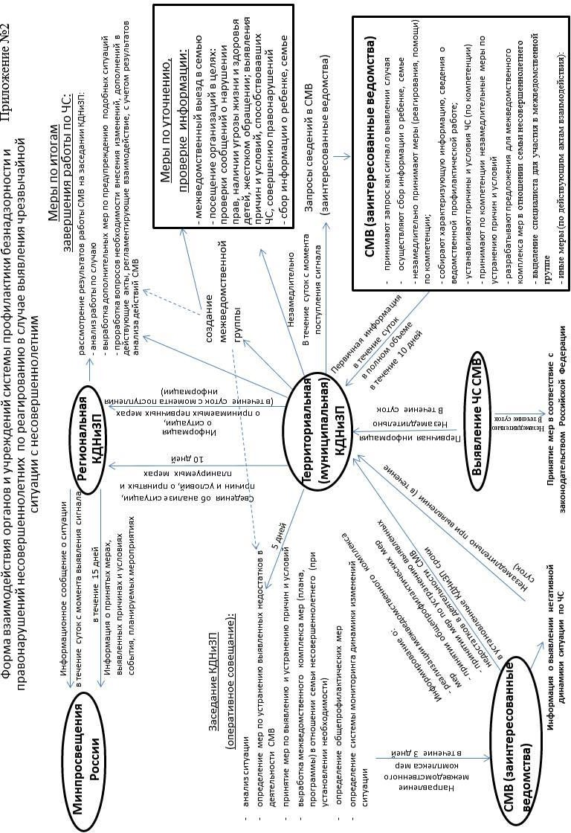

19
7
0
–
и
ци
нда е м о
к е р

ие к с е

дич о т е
М

Документ создан в электронной форме. № 16397/21 от 13.12.2021. Исполнитель: Галиева Г.Н. Страница 22 из 23. Страница создана: 13.12.2021 12:24

Лист согласования к документу № 16397/21 от 13.12.2021
Инициатор согласования: Галиева Г.Н. Заведующий сектором реализации программ внеурочной деятельности и здоровьесберегающей деятельности
Согласование инициировано: 13.12.2021 09:13
Лист согласования
Тип согласования: последовательное

N° | ФИО | Срок согласования | Результат согласования | Замечания
1 | Федоров С.П. |  | Согласовано 13.12.2021 - 12:51 | -
2 | Васильева В.О. |  | Согласовано 13.12.2021 - 14:04 | -
3 | Поминов А.И. |  | Подписано 13.12.2021 - 14:05 | -

Документ создан в электронной форме. № 16397/21 от 13.12.2021. Исполнитель: Галиева Г.Н. Страница 23 из 23. Страница создана: 13.12.2021 15:34

